Мастер класс для детей с ОВЗ «Волшебный мир красок»

Добрый день, ребята!
Сегодня мы познакомимся с нетрадиционной техникой рисования
Монотопия.
Я думаю, что вместе со своими родителями вы выполните эту работу.

Что же такое монотопия?

Моноти́пия (др.-греч. µóνος — один, единственный, др.-греч. τυπος — изображение, отпечаток) — разновидность графического искусства и техники печатной графики, не являющейся гравюрой. Изображение в этой технике наносится художником кистью масляной или типографской краской на плоскую металлическую пластину, с которой производится печать на увлажнённую бумагу под давлением на офортном станке.

Работы выполненные в технике монотопия:

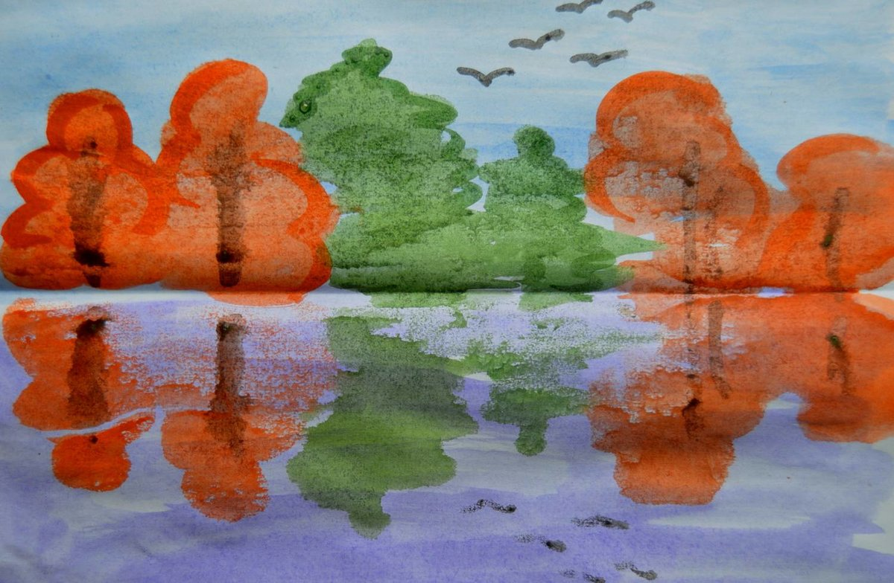
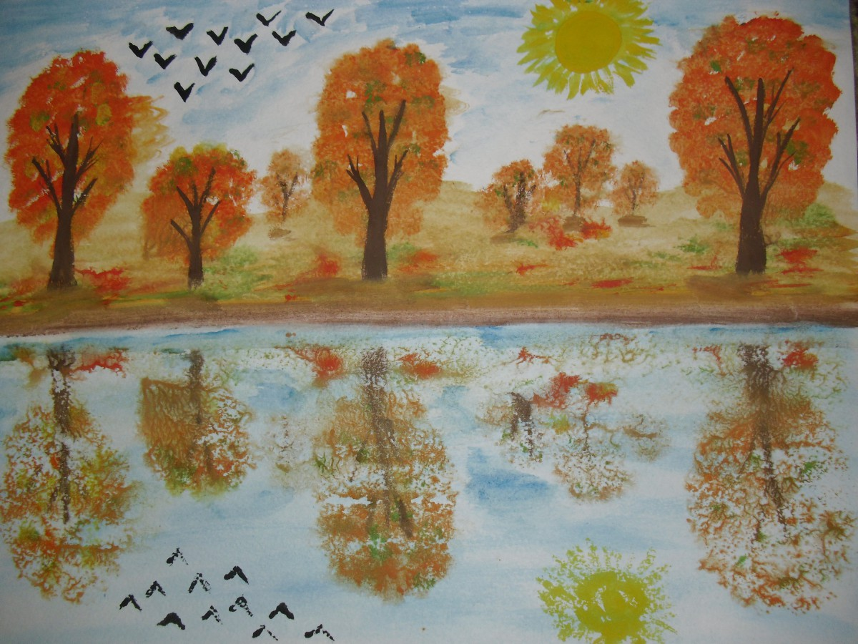

А сейчас начинаем выполнять работу:

Шаг 1

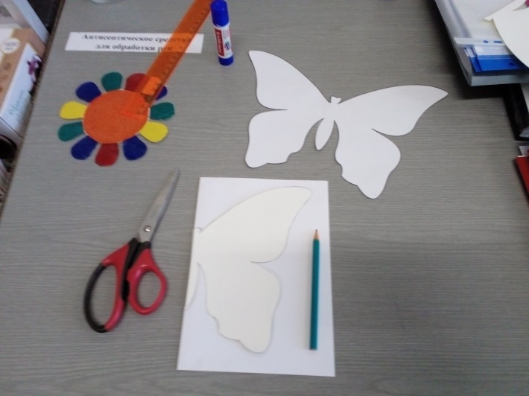

Складываем лист бумаги вдвое и на одной его половине рисуем половину изображаемого предмета (предметы выбираются симметричные).
Я подготовила шаблон бабочки.

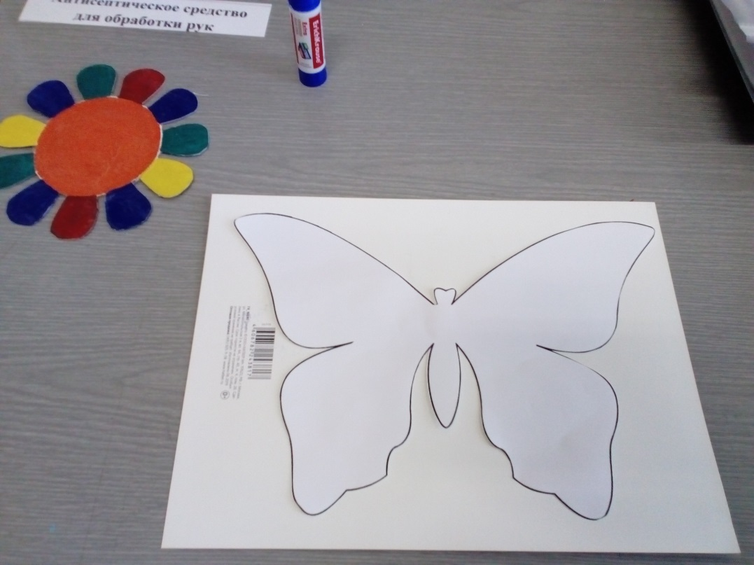
Шаг 2

После того, как обвели шаблон бабочки.Разворачиваем лист бумаги и начинаем разукрашивать акварельными красками одну половину бабочки.

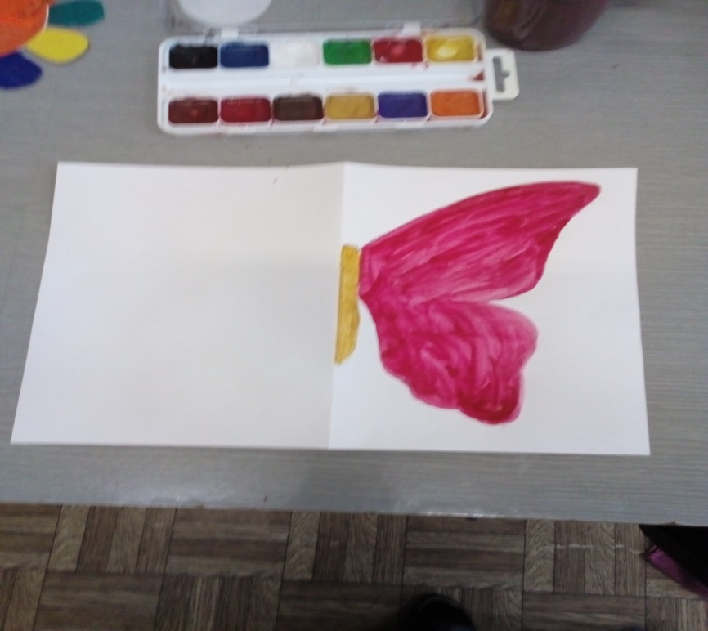

Шаг 3
После того как разукрасили одну половину бабочки, пока краска не высохла, лист бумаги снова складываем пополам для получения отпечатка.

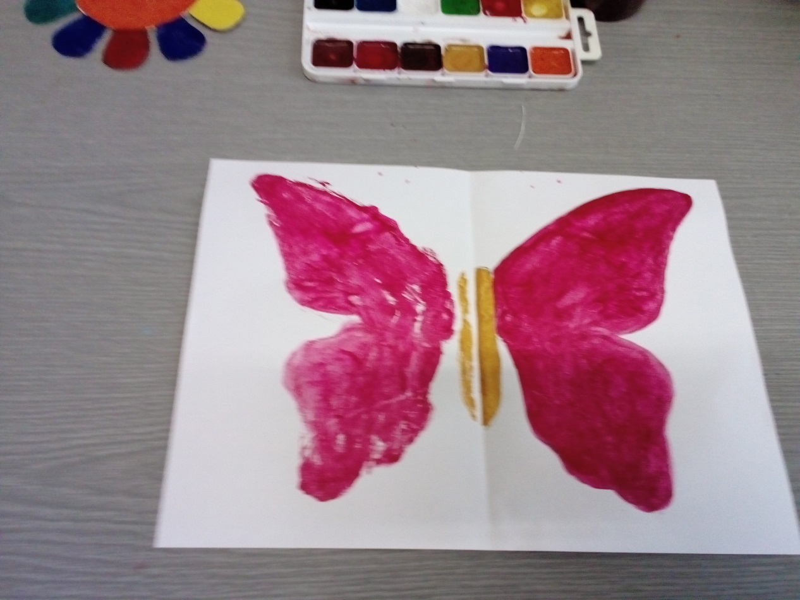

Шаг 4

Затем изображение можно украсить, вырисовывая различные детальки. Здесь уже пригодится ваша фантазия.

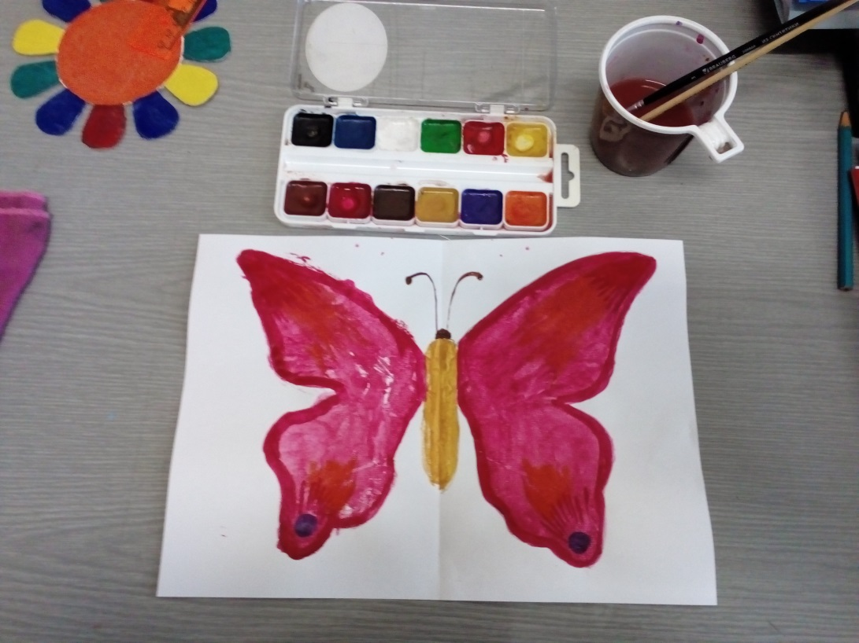

Приятного время провождения.

Мастер- класс подготовила педагог дополнительного образования Коновалова Л.В.

